关于进行青年网络文明志愿者注册的通知

各支部：

为深入贯彻落实习近平总书记和党中央重要指示精神，切实推进服务型团组织建设，创新团员管理新模式，推动志愿服务活动常态化、制度化，引导广大团员培育和践行社会主义核心价值观，增强团员意识和群众观点，充分发挥广大共青团员和各领域优秀青年将先进性和担当精神。现需完成以下工作：

1. 组织每位团员同学于4月19日前进行云南青年网络文明志愿者注册（注册方式：附件一）；提别提示该注册为实名制，并且有学校后台可以查看到同学们的注册情况，请大家务必认真完成。

2、各支部团支书负责填写青年网络文明志愿者信息明细表（附件二），并于2015年4月20日之前发送至院青协负责人邮箱1002447471@qq.com，汇总后上报校团委。

共青团昆明理工大学管理与经济学院委员会

2015年4月9日

附件1

云南青年网络文明志愿者注册方式

步骤一：搜索微信公众号“云南共青团”账号：yn-youth并关注；

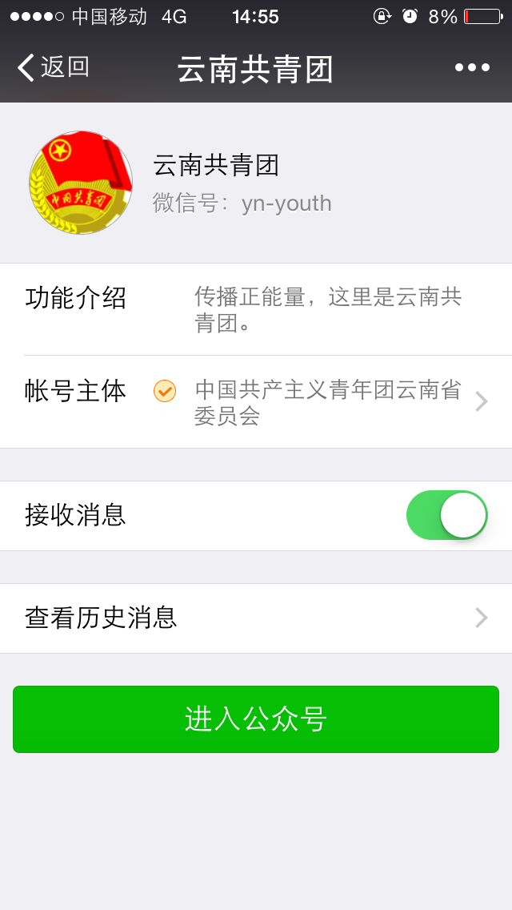

步骤二：进入“云南共青团”微信主界面，点击下设菜单“云青”，在展开二级菜单中选择“文明网络”，进入“云南青年网络文明志愿行动”专题页面；uyao za

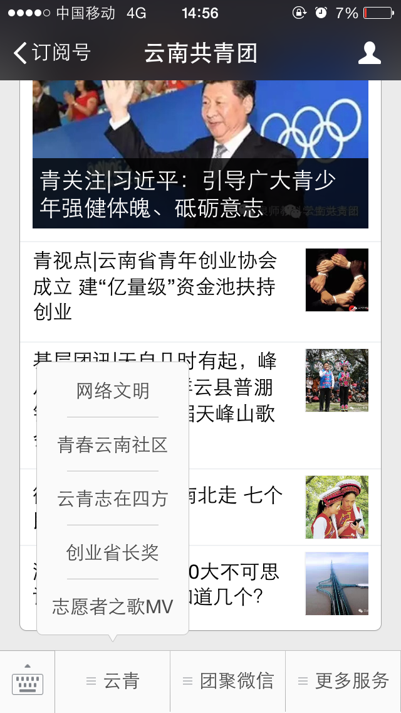

步骤三：手动翻页至第五页点击按钮即可在线注册。

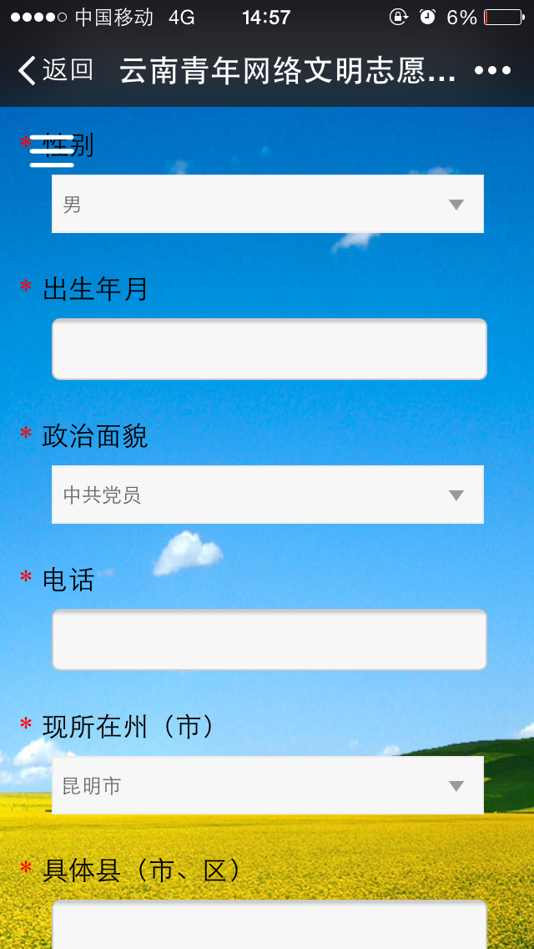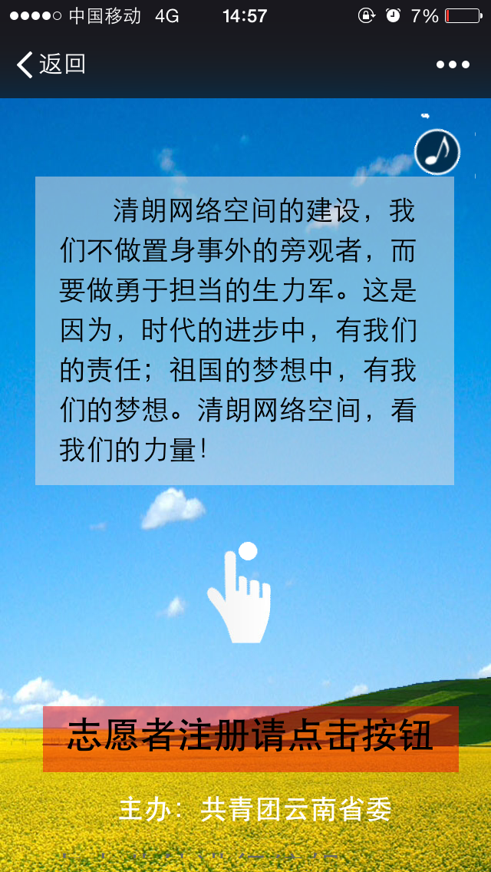

注：为便于统计和反馈注册情况，注册时高校系统的志愿者需要详细注明学院名称，在职务（身份）一栏注明管理与经济学院某某班同学。

附件三

昆明理工大学志愿者信息明细表

填报班级： 填报日期：

|  |  |  |  |  |  |  |  |  |  |  |
| --- | --- | --- | --- | --- | --- | --- | --- | --- | --- | --- |
| **序号** | **姓名** | **性别** | **政治面貌** | **学历** | **年级专业**  **（部门）** | **学号**  **（工号）** | **联系方式** | **注册类别** | **注册日期** | **备注** |
|  |  |  |  |  |  |  |  |  |  |  |
|  |  |  |  |  |  |  |  |  |  |  |
|  |  |  |  |  |  |  |  |  |  |  |
|  |  |  |  |  |  |  |  |  |  |  |
|  |  |  |  |  |  |  |  |  |  |  |
|  |  |  |  |  |  |  |  |  |  |  |
|  |  |  |  |  |  |  |  |  |  |  |
|  |  |  |  |  |  |  |  |  |  |  |
|  |  |  |  |  |  |  |  |  |  |  |

说明：1. “注册类别”栏填写“一般”或“网络文明”，若既是一般青年志愿者同时也是青年网络文明志愿者，请在备注栏标注“两者”

2. 专职团干、青年教师、青年职工请在备注栏注明。